보도자료
미리보는 G20 정상회담…
기후위기서 국·공영 전력기업의 역할과 책임은?
공식 시민사회 회의 C20 개최…논의 내용은 G20 정상들에게 정책 권고에 반영될 예정
한국·인도네시아·멕시코·독일 국가 전력기업 관계자 참여…”정부의 적극성과 금융 지원 필요해”
전 세계 각지에서 기후변화로 인한 자연재해로 큰 피해와 손실이 발생하는 가운데, 오는 11월 인도네시아 발리에서 열리는 주요 20개국(G20) 회의에서 무엇보다도 기후 의제에 대한 각국의 논의가 심화될 것으로 전망된다. 국·공영 전력기업들이 배출하는 온실가스가 대부분의 G20 총 온실가스 배출량의 상당 부분을 차지한다. 이에 국·공영 전력기업들의 온실가스 감축 목표와 이행 정도가 국가의 기후 정책과 기후위기에 임하는 자세를 추정할 바로미터로 여겨진다.

G20 정상회의 개최를 3달 앞두고 29일(한국시간) 오후 3시 인도네시아 발리에서 G20의 공식 시민사회 회의인 Civil 20(이하 C20)가 주요 국가들의 국·공영 전력기업 및 전력계통운영자를 한자리에 모아 기후위기 대응 계획을 공유하고, 효과적인 방법을 논의하는 자리를 열었다. 한국전력거래소(KPX), 인도네시아 국영전력회사 PLN(Perusahaan Listrik Negara, 이하 PLN), 멕시코 연방전력공사(Comisión Federal de Electricidad, 이하 CFE), 독일 연방네트워크청(Bundesnetzagentur, 이하 BNetZa) 관계자들이 참석해 에너지 전환과 탈탄소 산업, 에너지 효율, 넷제로 달성 전략 등에 관해 의견을 나누고 1.5℃ 목표를 달성할 비전에 대해 토론했다. 이번 토론 내용은 G20 정상회담에 앞서 의장국인 인도네시아 의장실의 정책 권고의 토대가 된다.

리스나와티 우타미 C20 인도네시아 부셰르파는 개회사에서 인류에게 지속가능한 지구를 위해서 국제 협력의 중요성을 강조하며 G20 국가들이 기후변화 완화조치를 강화할 수 있도록 앞장서야 한다고 말했다.

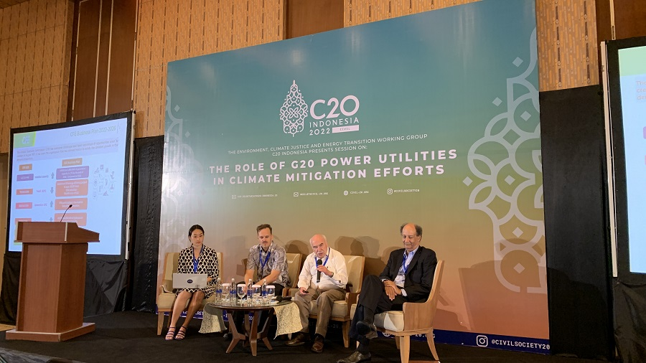
그림 1 토론 중인 패널들. 좌측부터 이선우 국제 코디네이터, BNetZa 데니스 볼크 부장, CFE 이그나시오 페데리코 로페스 부장, SIPA 글로벌에너지정책센터의 필립 베누아 선임연구원

오는 11월 이집트에서 개최되는 제27회 유엔기후변화협약 당사국총회(COP27)의 마흐무드 모히엘딘 고위기후행동 챔피언이 축사를 전했다. 모히엘딘은 유가와 에너지 가격이 매달 사상 최고치를 경신하게 되는 것을 보며 국제사회가 적절한 에너지 정책을 마련하지 않았다고 말했다. 모히엘딘은 “우크라이나 사태 전부터도 에너지 가격은 상승했으며, 가격 급등을 외부 요인 탓으로만 돌릴 수는 없으며 적절한 에너지 정책이 필요하며 화석 연료에 대한 의존도를 점차 낮추는 것을 권고한다”라며 “재생에너지에 더 잘 투자하고, 태양, 풍력, 녹색 수소와 관련된 기술 포용력을 높여야 한다”라고 전했다.

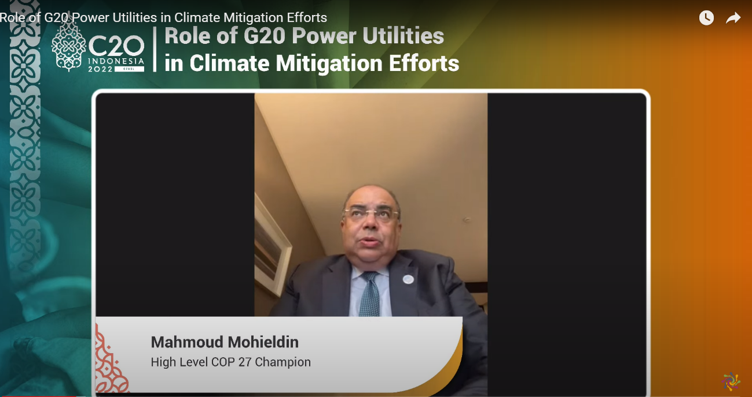
그림 2 축사 중인 마흐무드 모히엘딘 유엔기후변화협약 고위기후행동 챔피언

컬럼비아 대학교 SIPA 글로벌에너지정책센터의 필립 베누아 선임연구원이 기조연설에서 본인이 저자로 참여한 보고서 '국영 기업들의 온실가스 배출: 예비 배출량(Greenhouse Gas Emissions From State-Owned Enterprises: A Preliminay Inventory)'에서 발췌해 국·공영 전력기업이 기후위기 대응에서 어떤 역할을 해야 하는지를 발표했다. 베누아 선임연구원은 중국을 제외한 세계 어느 단일 국가의 배출량보다도 많은 양인 매년 6GtCO2eq를 G20 국·공영 전력기업들이 배출한다고 설명했다. G20의 국·공영 전력기업들이 기후위기를 가속하는 데 책임이 큼에도 위중함이 간과되고 있다고 지적했다. 베누아 선임연구원 발표에 따르면, 신흥 경제성장국엔 국·공영 전력기업이 중요한 역할을 한다. 국가 에너지 부문의 대부분을 국·공영 전력기업이 맡고 있다. 특히 국·공영 전력기업이 전체 화석연료 발전 자산의 약 40%를 소유하고 있다. 또 전력 생산뿐 아니라 구매에도 관여하며, 전력계통까지 소유하고 운영하는 경우도 있다. 이는 프랑스와 같은 선진국에서도 마찬가지였다. 베누아 선임연구원은 “국·공영 전력기업이 저탄소 전환에 등을 돌리지 않고 이와 함께하는 파트너가 되어야 하며, 전력 생산자에 그치지 않고 조력자로서 참여해야 할 것”이라고 권고했다.

초대 연설자로 참여한 기후솔루션 김주진 대표는 일본 규슈, 베트남, 제주도에서의 출력제한 사례를 통해 아시아 전력시장과 계통이 어떻게 개선되어야 재생에너지를 더 잘 수용할지에 대해 발표했다. 김 대표는 전력계통의 균형을 맞추기 위해서 재생에너지의 출력제한이 발생하지만, 기술적인 해결책은 이미 있다고 설명했다. 김 대표는 “재생에너지를 더 수용하려면 계통을 유연하게 만드는 자원이 확대될 수 있도록 적절한 정책과 시장 및 규제 프레임워크를 도입하는 게 중요”하다고 말했다. 또 “새로운 기술과 시장참여자가 나타나면 필연적으로 다른 결정과 절차를 수반하게 될 것이며, 여기에 어떻게 투명하고 공정한 기회를 제공할 수 있을지가 아주 중요하다”라며 “화석연료 자산에 노출된 국·공영 전력기업 중심의 전력시장 구조에서는 국·공영 전력기업이 재생에너지와 재생에너지 확대에 필요한 유연성 자원을 확대하려는 재무적 동기가 부족하여 중립적이지 않은 결정이 나올 수 있다”라고 지적했다.

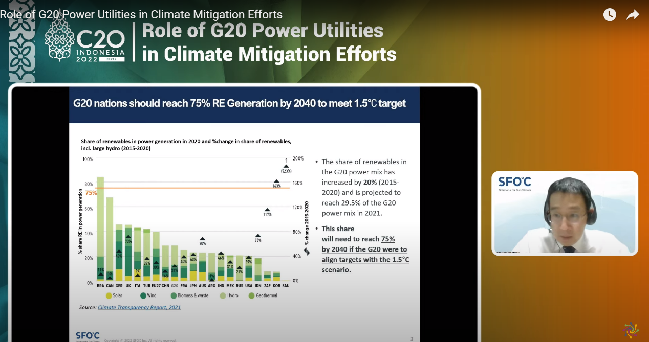
그림 3 발표 중인 기후솔루션 김주진 대표

이어지는 패널 발표에서는 4개국의 국·공영 전력기관 및 계통운영자 관계자들이 각 기관에서 어떻게 기후행동에 나서고 있는지 현황 발표가 이어졌다.

멕시코 CFE 환경보호부 이그나시오 페데리코 로페스 부장은 청정에너지로부터 2024년까지 전체 발전량 중 35%를, 2030년까지 40%를 충당할 계획이며 2050년에는 50%까지 달성하겠다는 계획을 공유했다.

독일 BNetZa 에너지 시스템 복원력 및 사이버 보안부의 데니스 볼크 부장은 BNetZa가 2005~2007년만 해도 7%에 불과한 재생에너지 발전 비중을 2010년에는 15%, 2019년에는 45%까지 늘리면서 재생에너지 목표를 더 도전적으로 설정하는 데 정책적 의지가 중요했다고 강조했다. 독일 역시 2012년 재생에너지 발전 비중이 20%를 달성하면서 출력제한과 같은 전력계통 문제에 직면했을 때가 있었다. 볼크 부장은 2000년대 초 독일은 전력시스템을 발전·송전·배전·판매로 분할해 여러 기업이 뛰어들 수 있게 조치하고 BNetZa는 규제 기관으로서 계통망을 감독하는 역할을 주로 맡으면서 계통 문제가 해결됐다고 설명했다.

PLN에서 기획 계획부 이비 하랴디 이사가 인도네시아의 현황에 대해 발표했다. PLN는 2060년까지 재생에너지 413GW 확충해 재생에너지 발전 비중 75%을 이뤄내고 탄소중립을 달성할 목표를 세웠다. 동시에 2055년까지 단계적 탈석탄을 완성하겠다고 선언하는 등 기후 리더십을 보여준 바 있다. 하랴디 이사는 통합적인 에너지 계획을 바탕으로 에너지 전환이 필요하고, 석탄발전소의 조기 폐쇄와 재생에너지 인프라 지원을 위한 신속한 기술 확보가 필요하다고 말했다.
전력거래소 채영진 기획처장이 한국의 전력계통이 섬처럼 격리됐고 기저발전이 잘 갖춰져 있어 재생에너지 확대에 유연성, 안정성, 에너지 저장 측면에서 이슈가 있다고 말했다. 이를 해결하기 위한 에너지 저장 장치 등 유연성 자원을 확보하기 위해서 인센티브를 제공하고 송배전과 운영을 최적화할 계획을 하고 있다고 설명했다. 채 처장은 “에너지 위기로 치솟은 석탄과 LNG 가격으로 한국도 영향을 받았다”라며 “독점 전력기업인 한국전력의 부채가 올해 25억 달러(약 33조 7600억원)에 이를 것으로 전망된다”라며 에너지 전환의 중요성을 강조했다.

C20 환경·기후 정의 및 에너지 전환 워킹 그룹의 이선우 국제 코디네이터가 사회자로 나선 토론회에서는 패널, 기조발표자, 초청 연사 등 모든 참석자들 간 토론이 열렸다. 토론에서는 국·공영 전력기관의 역할뿐 아니라 정치와 법의 중요성에 대해 공감대가 있었다. 탈탄소를 우선하려면 정부의 의지가 필요하며 장기적 목표 설정에 법 제정이 도움될 것이라는 의견도 나왔다. 또한 정부로부터 재정적인 지원이 에너지 전환에 큰 동기 부여가 되며, 발전 부문의 전환과 유연성 자원 확충에도 금융 지원이 필요하다는 데 이견이 없었다.

폐회사에서 파비 투미와 C20 인도네시아 공동의장은 “전력기업은 5가지 심각한 도전에 직면했다”라며 “이는 기후변화, 구매자, 노동력, 규제, 기술이며 전력기업의 비즈니스 모델에 불확실성을 제공한다”라고 말했다. 투미와 공동의장은 “전력기업에 시간적 여유는 없다”라며 “G20이 전 세계 온실가스 배출의 80%를 차지하는 바 G20 전력 기업들은 더 빠르게 적응하고 해결책을 더 빠르게 도입할 수 있도록 g20 국가 간 기술 공유가 필요하며 다른 사례에서 보다 빠르게 배워야 할 것”이라고 당부했다.

C20 이번 토론회에 이어 내일(30일) C20 3차 실무자 회의를 거쳐 10월 5일부터 3일 동안 정상회의를 개최한다. G20 정상회의는 11월 15일부터 양일간 개최된다.

기후솔루션 커뮤니케이션 담당 김원상, wonsang.kim@forourclimate.org, 010-2944-2943
보도자료는 홈페이지(http://www.forourclimate.org) 뉴스룸에서도 볼 수 있습니다

